REQUERIMENTO Nº 291/09

**De Providências**

“Quanto à possibilidade de fazer uma canaleta na Rua Carlos Gomes, esquina da Rua Joaquim Felipe da Costa Machado, na Vila Godoy, pois a mesma foi recapeada e fechou a vazão da água”.

A referida reivindicação quanto à possibilidade de fazer uma canaleta na Rua Carlos Gomes, esquina da Rua Joaquim Felipe da Costa Machado, na Vila Godoy, pois a mesma foi recapeada e fechou a vazão da água, o que provoca acumulo de água causando odores muito forte e corrosão do asfalto.

**REQUEIRO** à Mesa, na forma regimental, depois de ouvido o Plenário, oficiar ao Senhor Prefeito Municipal, solicitando-lhe providências junto ao setor competente, no sentido da possibilidade de fazer uma canaleta na Rua Carlos Gomes, esquina da Rua Joaquim Felipe da Costa Machado, na Vila Godoy, pois a mesma foi recapeada e fechou a vazão da água, o que provoca acumulo de água causando odores muito forte e corrosão do asfalto.

Plenário “Dr. Tancredo Neves”, em 04 de fevereiro de 2009.

**José Luis Fornasari**

**“Joi Fornasari”**

-Vereador-

REQUERIMENTO Nº /09

**De Providências**

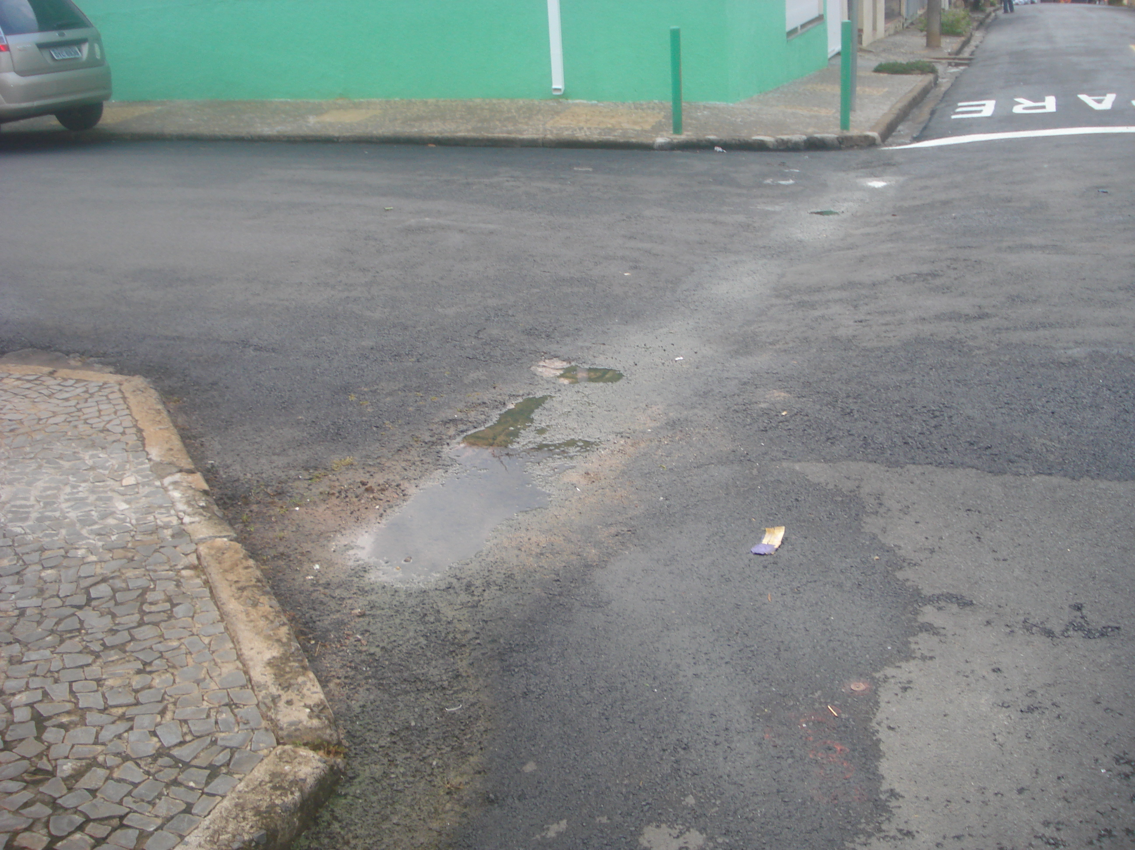

“Quanto à possibilidade de fazer uma canaleta na Rua Carlos Gomes, esquina da Rua Joaquim Felipe da Costa Machado, na Vila Godoy, pois a mesma foi recapeada e fechou a vazão da água”.

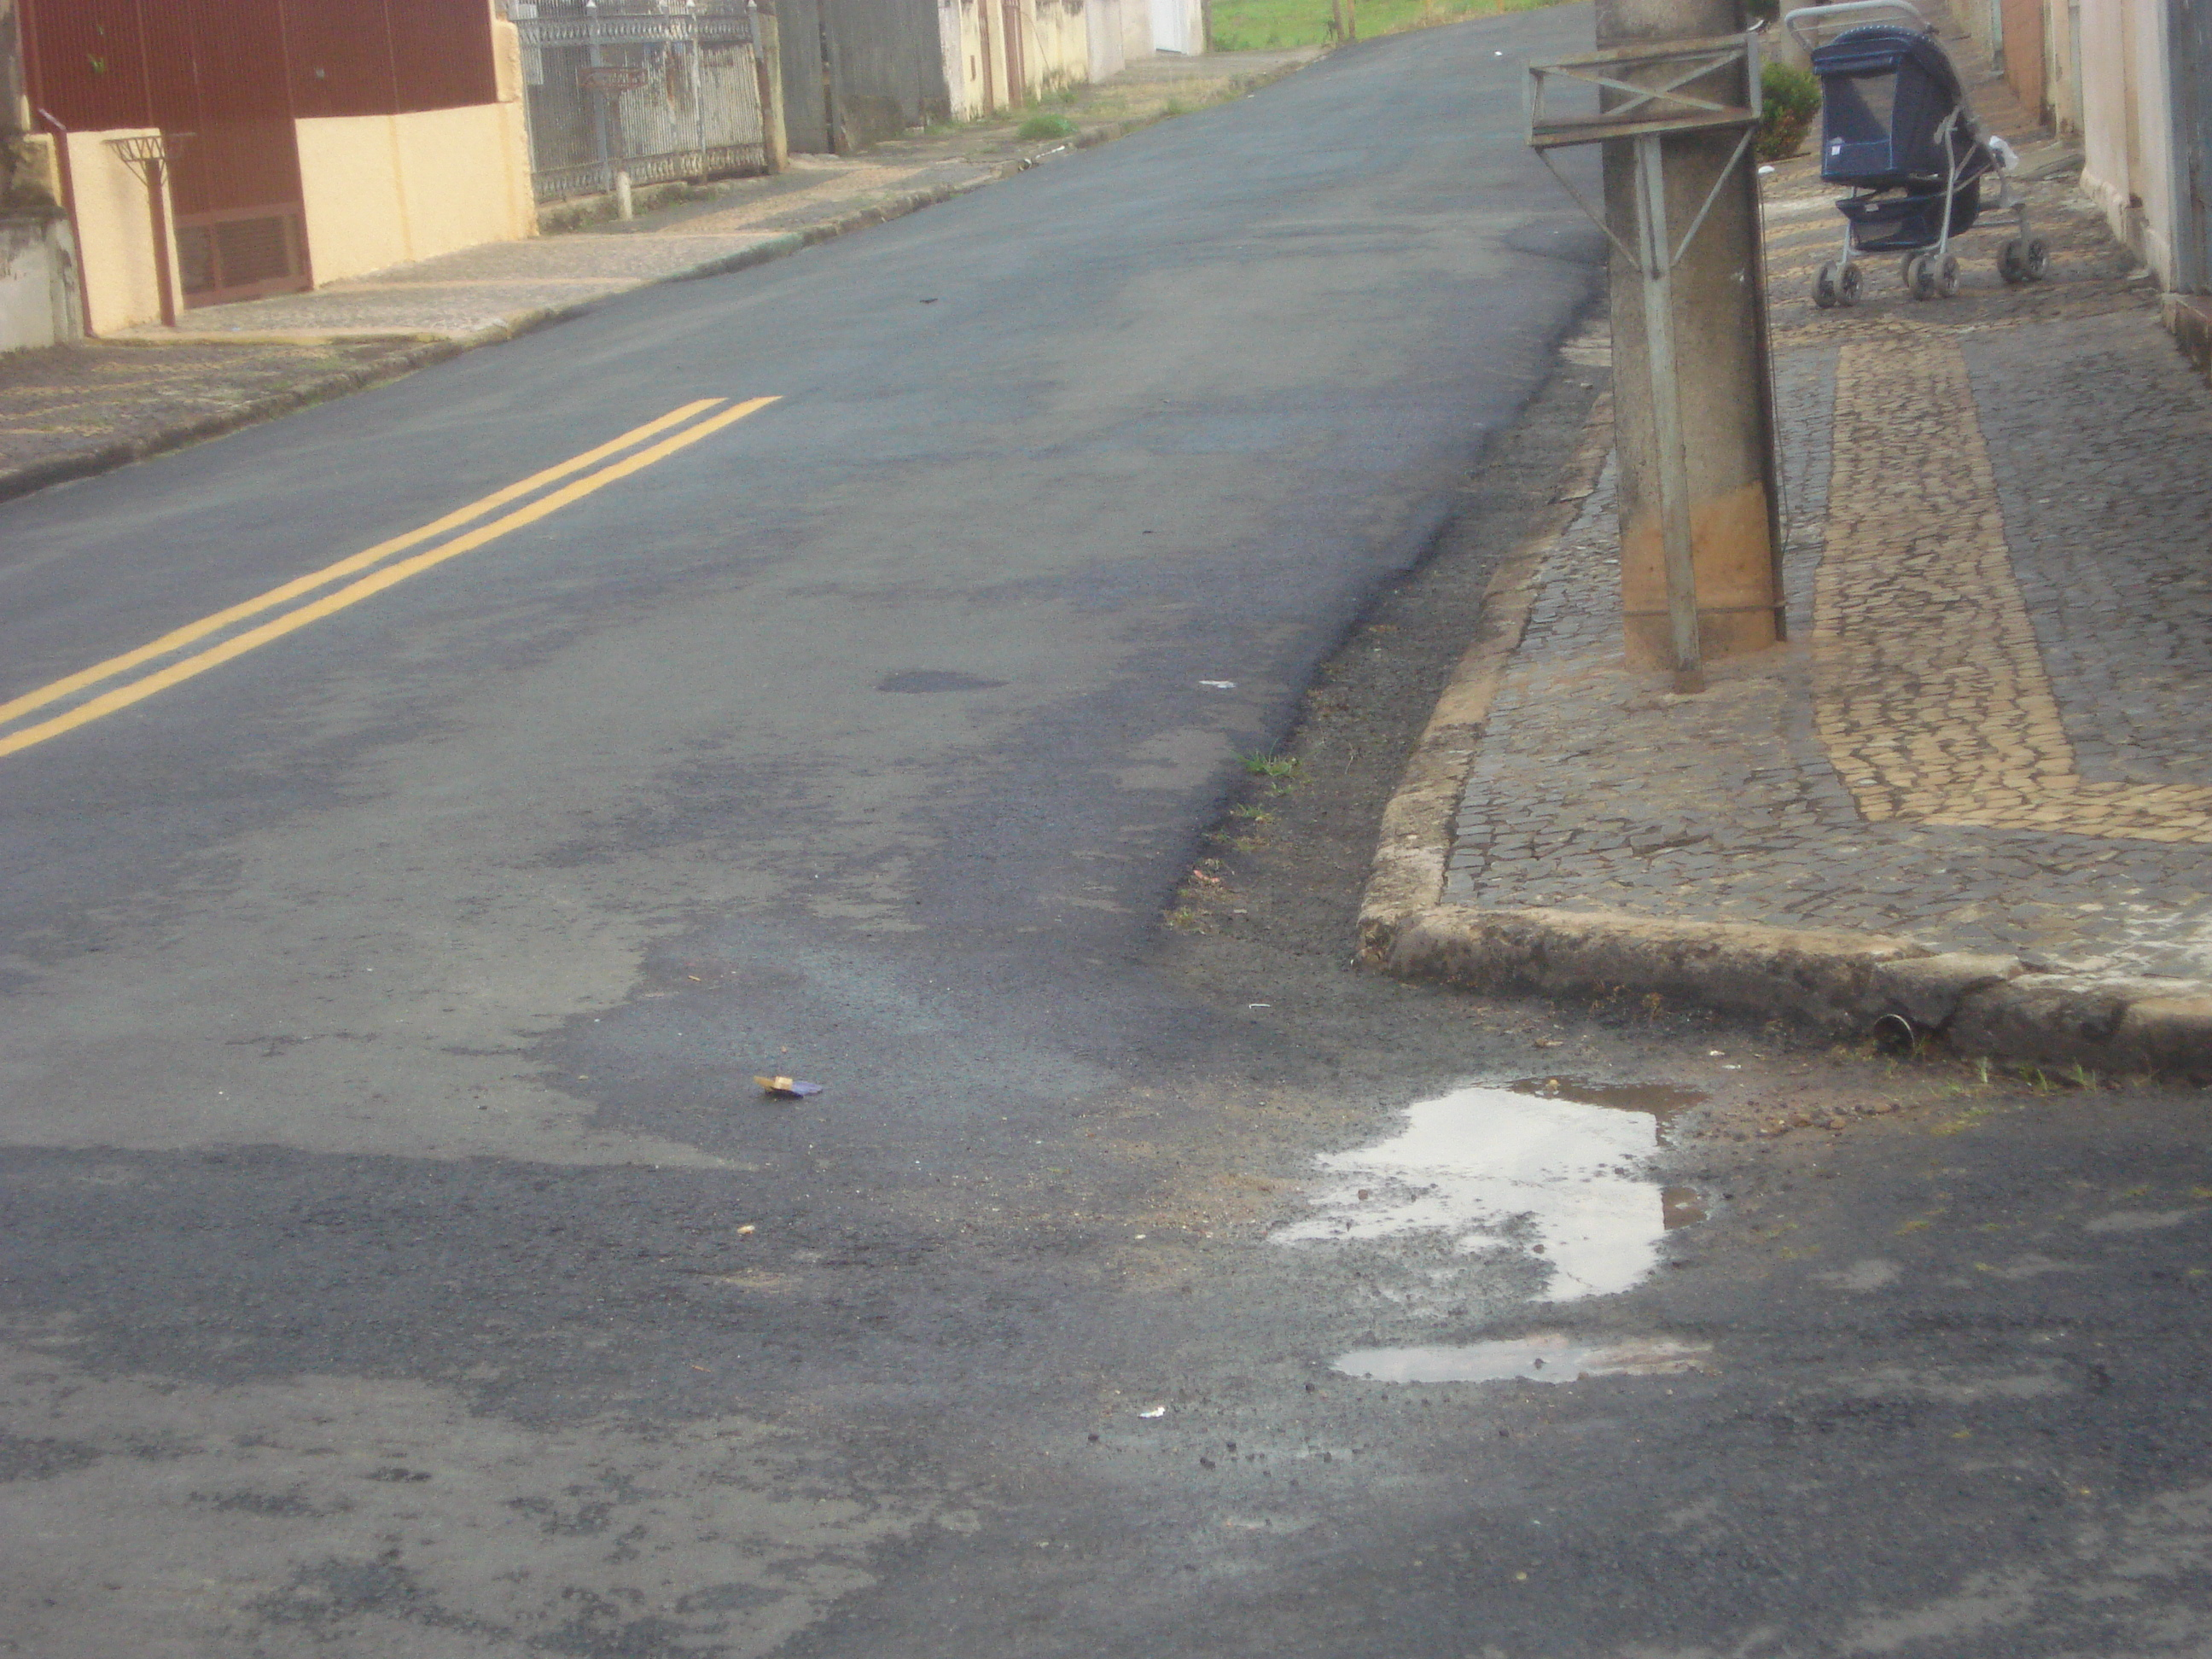

04/02/2009